
Název školy | ZÁKLADNÍ ŠKOLA, JIČÍN, HUSOVA 170
Číslo projektu | CZ.1.07/1.4.00/21.2862
Číslo a název klíčové aktivity | 3.2 Inovace a zkvalitnění výuky prostřednictvím ICT

Název DUM: | VY_32_INOVACE_XII_1_06_OBOJŽIVELNÍCI - TEST
Šablona číslo: | XII |  | Sada číslo: | 1 | Pořadové číslo DUM: | 06
Autor: |  | Mgr. Kateřina Zikmundová
Anotace: |  | Prověření znalostí o obojživelnících
Očekávaný výstup: |  | Žák prokáže základní znalosti z kapitoly obojživelníci, správně doplní chybějící výrazy a vyřeší tajenku.
Druh učebního materiálu: |  | pracovní list
Typická věková skupina: |  | 7. ročník, 12 - 13 let
Klíčová slova: |  | ocasatí, bezocasí, žábry, plíce, rosolovitý obal vajíček, pulec, plovací blány, jedové žlázy, prvohory, pralesničky
Pomůcky a materiál: |  | interaktivní tabule, pracovní list, psací potřeby
Potřebný čas pro výuku DUM: |  | 40 minut
Metodické zhodnocení a popis práce s digitálním učebním materiálem:
Test má poskytnout informace i zpětnou vazbu, s jakou účinností žák zvládl učivo na základě výkladu učitele s využitím učebnice a zejména prezentace na téma obojživelníci. Žák pracuje samostatně, pozorně čte zadání a doplňuje chybějící výrazy, vyřeší křížovku a zapíše správné znění tajenky. Materiál byl prověřen na interaktivní tabuli.

Zdroje: Autorem materiálu a všech jeho částí, není-li uvedeno jinak, je Mgr. Kateřina Zikmundová.

TEST: OBOJŽIVELNÍCI
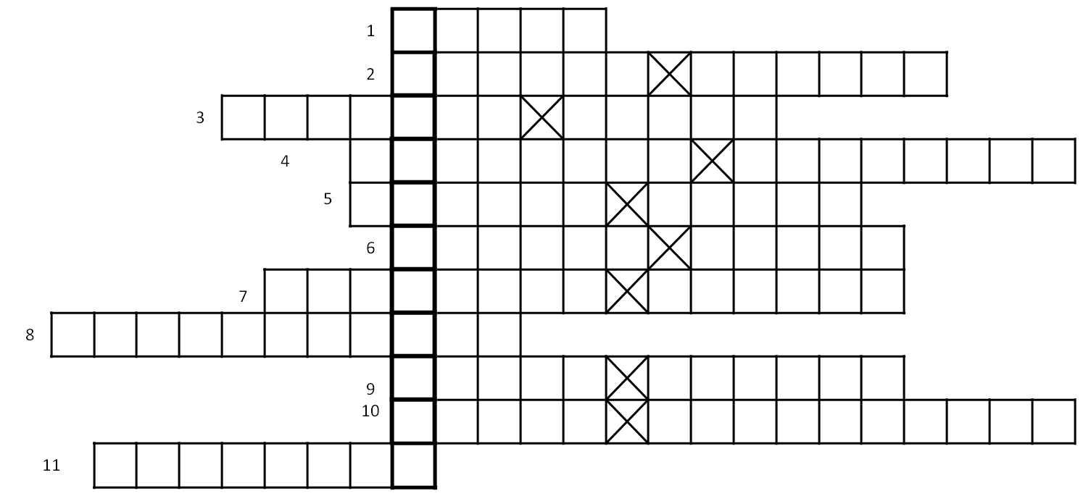
1. Na které dvě skupiny se dělí obojživelníci?
2. Čím se tyto dvě skupiny liší?
3. Uveď příklady potravy obojživelníků:
4. Popiš vývin skokana zeleného:
5. Kde žije: čolek obecný
mlok skvrnitý
ropucha obecná
rosnička zelená
6. Doplň:
Pulec dýchá , dospělý jedinec dýchá a .
Čolkům se vyvíjejí nejprve končetiny , potom .
Skokanům se vyvíjejí nejprve končetiny , potom .
V době rozmnožování vyhledávají obojživelníci prostředí.
Obal vajíček obojživelníků je .
7. Doplň křížovku:

1. Název stádia vývinu skokana. 7. Který obojživelník je schopný lézt po keřích?
2. Jméno rodové i druhové žáby s bradavičnatou kůží. 8. Jak se nazývají žábry čolka?
3. Co se nachází mezi prsty na zadních končetinách skokana? 9. Obojživelník ocasatý se zploštělým ocasem.
4. Která žába má pulce velké až 18 cm? 10. Která žába má výstražně zbarvené břicho?
5. Místo, které uvolňuje na těle jed. 11. Jak se nazývá geologické období, kdy začal vývoj obojživelníků?
6. Obojživelník bezocasý s výraznou skvrnou za okem.
TAJENKA:
TEST: OBOJŽIVELNÍCI
1. Na které dvě skupiny se dělí obojživelníci? ocasatí, bezocasí
2. Čím se tyto dvě skupiny liší? ocasatí mají ocas po celý život, bezocasí pouze ve stádiu larvy - pulce
3. Uveď příklady potravy obojživelníků: hmyz, žížaly, slimáci, drobní živočichové
4. Popiš vývin skokana zeleného: vajíčko, pulec (larva) - vývin ve vodě, dospělý jedinec - ztrácí ocas, je schopen rozmnožování, žije na souši a dýchá plícemi, do vody se vrací jen v době rozmnožování
5. Kde žije: čolek obecný - říční ramena, rybníky, mírně tekoucí vody
mlok skvrnitý - vlhké lesy, loví v noci, za deštivého počasí i ve dne ropucha obecná - temná vlhká místa (pod kameny, v listí, v době rozmnožování ve vodě rosnička zelená - nižší polohy podél vod, leze dobře po keřích, přidržuje se přísavnými polštářky ne prstech
6. Doplň: Pulec dýchá žábrami, dospělý jedinec dýchá plícemi a vlhkou kůží. Čolkům se vyvíjejí nejprve končetiny přední, potom zadní. Skokanům se vyvíjejí nejprve končetiny zadní, potom přední. V době rozmnožování vyhledávají obojživelníci vodní prostředí. Obal vajíček obojživelníků je rosolovitý.
7. Doplň křížovku:
1. Název stádia vývinu skokana. 7. Který obojživelník je schopný lézt po keřích?
2. Jméno rodové i druhové žáby s bradavičnatou kůží. 8. Jak se nazývají žábry čolka?
3. Co se nachází mezi prsty na zadních končetinách skokana? 9. Obojživelník ocasatý se zploštělým ocasem.
4. Která žába má pulce velké až 18 cm? 10. Která žába má výstražně zbarvené břicho?
5. Místo, které uvolňuje na těle jed. 11. Jak se nazývá geologické období, kdy začal vývoj obojživelníků?
6. Obojživelník bezocasý s výraznou skvrnou za okem.
1. PULEC
2.ROPUCHA OBECNÁ
3. PLOVACÍ BLÁNA
4. BLATNICE SKVRNITÁ
5. JEDOVÁ ŽLÁZA
6. SKOKAN HNĚDÝ
7. ROSNIČKA OBECNÁ
8. KEŘÍČKOVITÉ
9. ĆOLEK OBECNÝ
10. KUŇKA ŽLUTOBŘICHÁ
11. PRVOHORY
TAJENKA: PRALESNIČKY

